МИНИСТЕРСТВО ОБРАЗОВАНИЯ И НАУКИ РОССИЙСКОЙ ФЕДЕРАЦИИ

Федеральное автономное бюджетное образовательное учреждение высшего образования

Севастопольский государственный университет

кафедра Информационных систем

**Лисянский Александр Игоревич**

Институт информационных технологий и управления в технических системах

курс 2 группа ИC/м-21(о)

09.04.02 Информационные системы и технологии

Лабораторная работа №1

по дисциплине «МЕТОДЫ ИССЛЕДОВАНИЯ И МОДЕЛИРОВАНИЯ ИНФОРМАЦИОННЫХ ПРОЦЕССОВ И ТЕХНОЛОГИЙ»

«СРЕДА ИМИТАЦИОННОГО МОДЕЛИРОВАНИЯ ANYLOGIC. МОДЕЛЬ ОБРАБОТКА ЗАПРОСОВ СЕРВЕРОМ»

Отметка о зачёте _______________________ _____________

(дата)

Руководитель практикума

_____проф._______ ____________ _____Ю.В. Доронина__________

(должность) (подпись) (инициалы, фамилия)

Севастополь 2017

1. Цель работы

Исследовать возможности моделирования в среде AnyLogic, построить имитационную модель системы работы сервера, проанализировать параметры построенной системы..

1. Постановка задачи

Сервер обрабатывает запросы, поступающие с автоматизированных рабочих мест с интервалами, распределенными по показательному закону со средним значением 2 мин. Время обработки сервером одного запроса распределено по экспоненциальному закону со средним значением 3 мин. Сервер имеет входной буфер ёмкостью 5 запросов.

Построить имитационную модель для определения математического ожидания времени и вероятности обработки запросов.

1. Ход работы

По обобщенной модели работы сервера необходимо построить модель в среде AnyLogic и рассчитать её параметры.

Модель системы работы сервера в обобщенном виде.

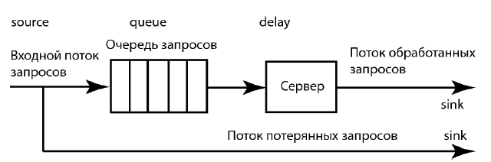

Рисунок 1 – Обобщенное представление модели

По заданию необходимо построить имитационную модель работы сервера с заданными параметрами поступления и обработки запросов. Так же учесть необработанные запросы.

На основе заданных данных была построена модель сервера.

Элемент source генерирует запросы пользователя с заданным временем между прибытиями объектов по экспоненциальному закону со средним значением равным 2/мин.

Элемент selectOutput отвечает за сбор необработанных запросов. Необработанным запросом считается тот запрос, который не смог попасть в очередь на обработку, так как очередь заполнена.

Соответственно queue – очередь и delay – обработка. Эти два элемента и представляют собой сервер. Длина очереди не превышает 5 элементов, закон распределения длительности обработки экспоненциальный со средним значением равным 3/мин.

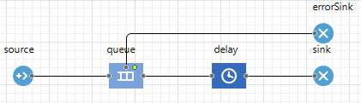

Рисунок 2 – Сконструированная модель в AnyLogic

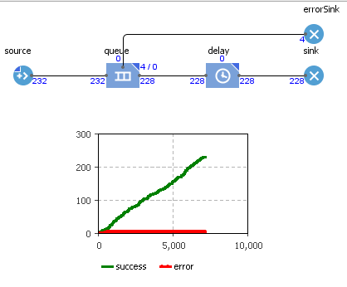

Рисунок 3 – Имитация работы модели в AnyLogic

Расчет вероятностных показателей системы

Количество обработанных запросов – 228

Количество необработанных запросов – 4

Суммарное кол-во запросов – 232

Вероятность обработки запроса равна

Время обработки одного запроса равно

Выводы

В ходе выполнения лабораторной работы были изучены основные принципы работы в агентной среде моделирования AnyLogic, построена модель системы работы сервера и были определены математические ожидания ожидания времени и вероятности обработки запросов.